Page 8:
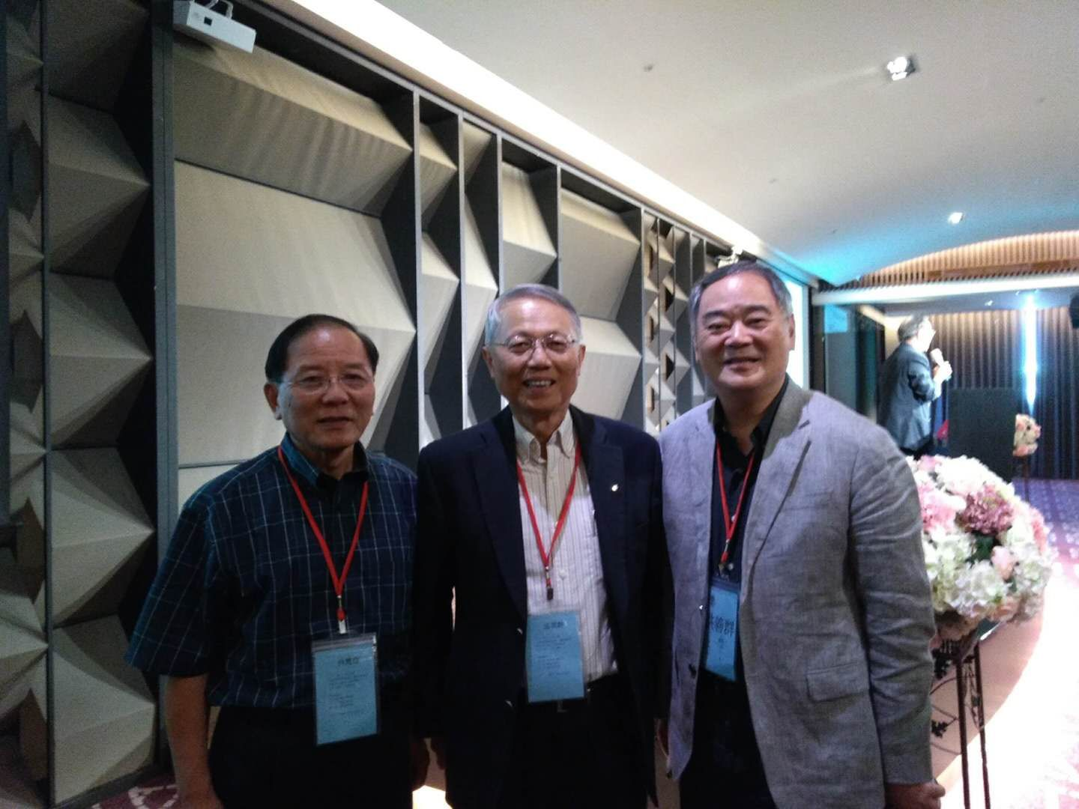
作者林豐樑長老與溫教授
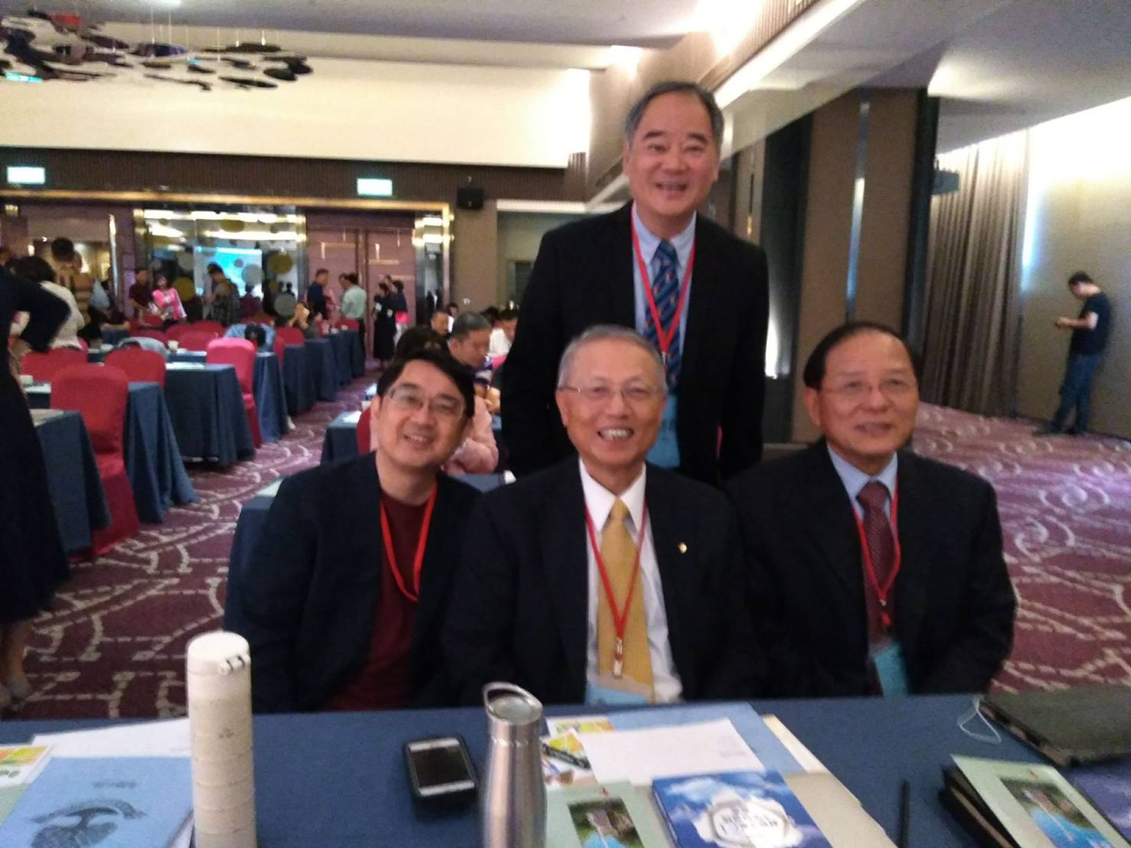
作者林豐樑長老與溫教授

